**2020年普通高等学校招生全国统一考试**

**理科综合能力测试 化学部分**

**可能用到的相对原子质量：H 1 C 12 N 14 O 16 Na 23 Al 27 P 31 S 32 Cl 35.5 V 51 Fe 56**

**一、选择题：本题共13个小题，每小题6分。共78分，在每小题给出的四个选项中，只有一项是符合题目要求的。**

1.国家卫健委公布的新型冠状病毒肺炎诊疗方案指出，乙醚、75%乙醇、含氯消毒剂、过氧乙酸(CH3COOOH)、氯仿等均可有效灭活病毒。对于上述化学药品，下列说法错误的是

A. CH3CH2OH能与水互溶

B. NaClO通过氧化灭活病毒

C. 过氧乙酸相对分子质量为76

D. 氯仿的化学名称是四氯化碳

2.紫花前胡醇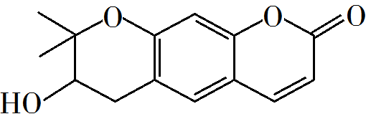可从中药材当归和白芷中提取得到，能提高人体免疫力。有关该化合物，下列叙述错误的是

A. 分子式为C14H14O4

B. 不能使酸性重铬酸钾溶液变色

C. 能够发生水解反应

D. 能够发生消去反应生成双键

3.下列气体去除杂质的方法中，不能实现目的的是

|  |  |  |
| --- | --- | --- |
|  | 气体(杂质) | 方法 |
| A | SO2(H2S) | 通过酸性高锰酸钾溶液 |
| B | Cl2(HCl) | 通过饱和的食盐水 |
| C | N2(O2) | 通过灼热的铜丝网 |
| D | NO(NO2) | 通过氢氧化钠溶液 |

A. A B. B C. C D. D

4.铑的配合物离子[Rh(CO)2I2]－可催化甲醇羰基化，反应过程如图所示。

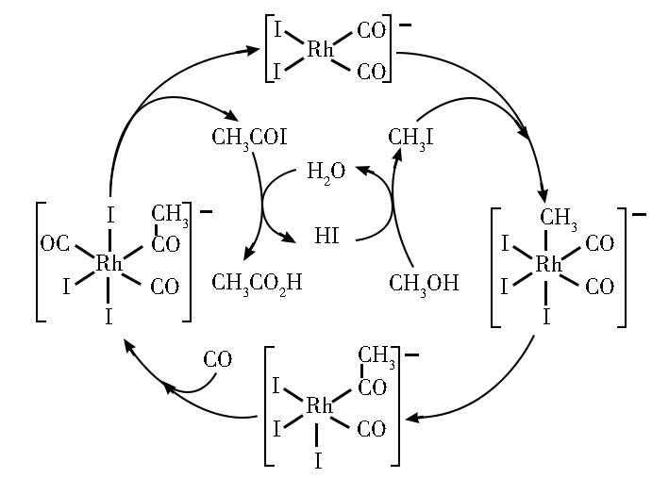

下列叙述错误的是

A. CH3COI是反应中间体

B. 甲醇羰基化反应为CH3OH+CO=CH3CO2H

C. 反应过程中Rh成键数目保持不变

D. 存在反应CH3OH+HI=CH3I+H2O

5.1934年约里奥–居里夫妇在核反应中用α粒子(即氦核)轰击金属原子，得到核素，开创了人造放射性核素的先河：+→+。其中元素X、Y的最外层电子数之和为8。下列叙述正确的是

A. 的相对原子质量为26

B. X、Y均可形成三氯化物

C. X的原子半径小于Y的

D. Y仅有一种含氧酸

6.科学家近年发明了一种新型Zn−CO2水介质电池。电池示意图如图，电极为金属锌和选择性催化材料，放电时，温室气体CO2被转化为储氢物质甲酸等，为解决环境和能源问题提供了一种新途径。

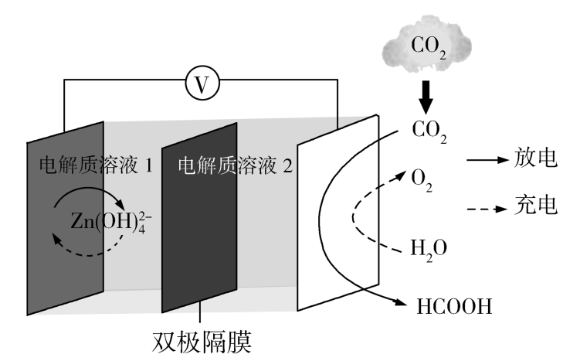

下列说法错误的是

A. 放电时，负极反应为

B. 放电时，1 mol CO2转化为HCOOH，转移的电子数为2 mol

C. 充电时，电池总反应为

D. 充电时，正极溶液中OH−浓度升高

7.以酚酞为指示剂，用0.1000 mol·L−1的NaOH溶液滴定20.00 mL未知浓度的二元酸H2A溶液。溶液中，pH、分布系数随滴加NaOH溶液体积VNaOH的变化关系如图所示。[比如A2−的分布系数：]

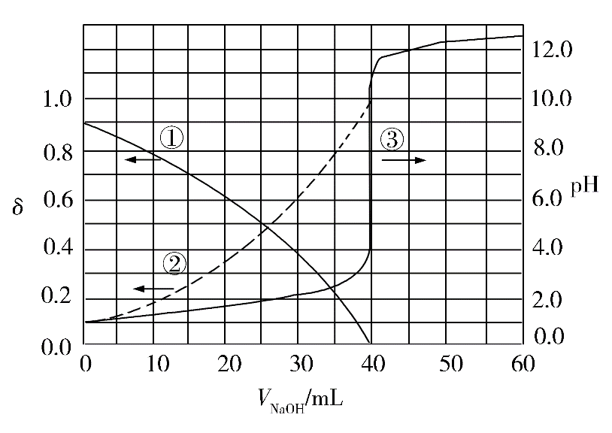

下列叙述正确的是

A. 曲线①代表，曲线②代表

B. H2A溶液的浓度为0.2000 mol·L−1

C. HA−的电离常数*K*a=1.0×10−2

D. 滴定终点时，溶液中

**三、非选择题：共174分，第22~32题为必考题，每个试题考生都必须作答。第33~38题为选考题，考生根据要求作答。**

**(一)必考题：共129分。**

8.钒具有广泛用途。黏土钒矿中，钒以+3、+4、+5价的化合物存在，还包括钾、镁的铝硅酸盐，以及SiO2、Fe3O4。采用以下工艺流程可由黏土钒矿制备NH4VO3。

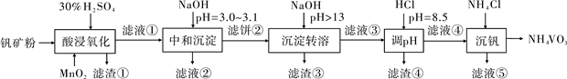

该工艺条件下，溶液中金属离子开始沉淀和完全沉淀的pH如下表所示：

|  |  |  |  |  |  |
| --- | --- | --- | --- | --- | --- |
| 金属离子 | Fe3+ | Fe2+ | Al3+ | Mn2+ |  |
| 开始沉淀pH | 1.9 | 7.0 | 3.0 | 8.1 |  |
| 完全沉淀pH | 3.2 | 9.0 | 4.7 | 10.1 |  |

回答下列问题：

(1)“酸浸氧化”需要加热，其原因是___________。

(2)“酸浸氧化”中，VO+和VO2+被氧化成，同时还有___________离子被氧化。写出VO+转化为反应的离子方程式___________。

(3)“中和沉淀”中，钒水解并沉淀为，随滤液②可除去金属离子K+、Mg2+、Na+、___________，以及部分的___________。

(4)“沉淀转溶”中，转化为钒酸盐溶解。滤渣③的主要成分是___________。

(5)“调pH”中有沉淀生产，生成沉淀反应的化学方程式是___________。

(6)“沉钒”中析出NH4VO3晶体时，需要加入过量NH4Cl，其原因是___________。

9.为验证不同化合价铁的氧化还原能力，利用下列电池装置进行实验。

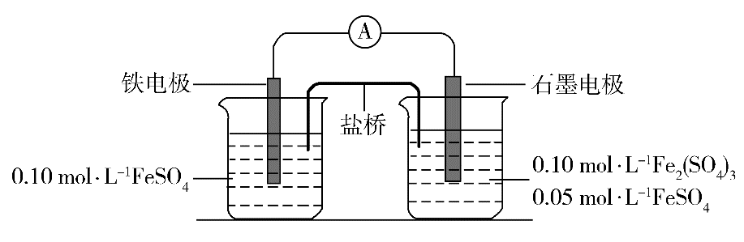

回答下列问题：

(1)由FeSO4·7H2O固体配制0.10 mol·L−1 FeSO4溶液，需要的仪器有药匙、玻璃棒、_________(从下列图中选择，写出名称)。

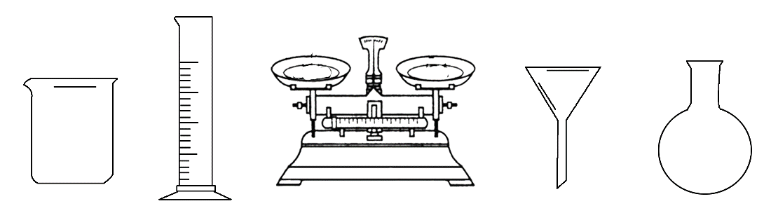

(2)电池装置中，盐桥连接两电极电解质溶液。盐桥中阴、阳离子不与溶液中的物质发生化学反应，并且电迁移率(u∞)应尽可能地相近。根据下表数据，盐桥中应选择____________作为电解质。

|  |  |  |  |
| --- | --- | --- | --- |
| 阳离子 | u∞×108/(m2·s−1·V−1) | 阴离子 | u∞×108/(m2·s−1·V−1) |
| Li+ | 4.07 |  | 4.61 |
| Na+ | 5.19 |  | 7.40 |
| Ca2+ | 6.59 | Cl− | 7.91 |
| K+ | 7.62 |  | 8.27 |

(3)电流表显示电子由铁电极流向石墨电极。可知，盐桥中的阳离子进入________电极溶液中。

(4)电池反应一段时间后，测得铁电极溶液中*c*(Fe2+)增加了0.02 mol·L−1。石墨电极上未见Fe析出。可知，石墨电极溶液中*c*(Fe2+)=________。

(5)根据(3)、(4)实验结果，可知石墨电极的电极反应式为_______，铁电极的电极反应式为_______。因此，验证了Fe2+氧化性小于________，还原性小于________。

(6)实验前需要对铁电极表面活化。在FeSO4溶液中加入几滴Fe2(SO4)3溶液，将铁电极浸泡一段时间，铁电极表面被刻蚀活化。检验活化反应完成的方法是_______。

10.硫酸是一种重要的基本化工产品，接触法制硫酸生产中的关键工序是SO2的催化氧化：SO2(g)+O2(g)SO3(g) ΔH=−98 kJ·mol−1。回答下列问题：

(1)钒催化剂参与反应的能量变化如图所示，V2O5(s)与SO2(g)反应生成VOSO4(s)和V2O4(s)的热化学方程式为：_________。

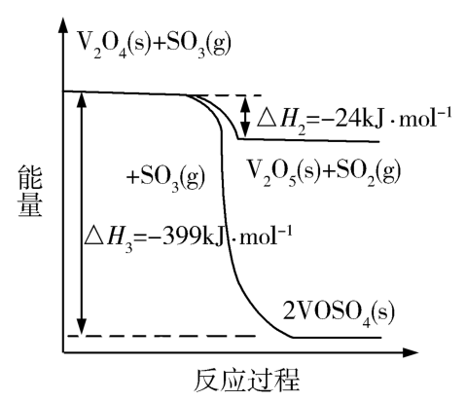

(2)当SO2(g)、O2(g)和N2(g)起始的物质的量分数分别为7.5%、10.5%和82%时，在0.5MPa、2.5MPa和5.0MPa压强下，SO2平衡转化率α随温度的变化如图所示。反应在5.0MPa、550℃时的α=__________，判断的依据是__________。影响α的因素有__________。

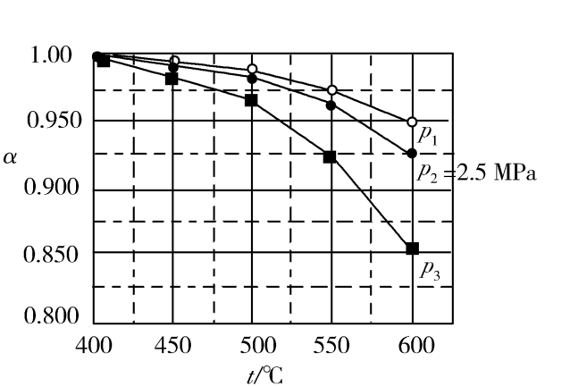

(3)将组成(物质的量分数)为2m% SO2(g)、m% O2(g)和q% N2(g)的气体通入反应器，在温度t、压强p条件下进行反应。平衡时，若SO2转化率为α，则SO3压强为___________，平衡常数Kp=___________(以分压表示，分压=总压×物质的量分数)。

(4)研究表明，SO2催化氧化的反应速率方程为：v=k(−1)0.8(1−nα')。式中：k为反应速率常数，随温度t升高而增大；α为SO2平衡转化率，α'为某时刻SO2转化率，n为常数。在α'=0.90时，将一系列温度下的k、α值代入上述速率方程，得到v~t曲线，如图所示。

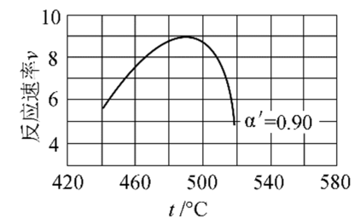

曲线上v最大值所对应温度称为该α'下反应的最适宜温度tm。t<tm时，v逐渐提高；t>tm后，v逐渐下降。原因是__________________________。

**(二)选考题：共45分。请考生从2道物理题、2道化学题、2道生物题中每科任选一题作答。如果多做，则每科按所做的第一题计分。**

11.Goodenough等人因在锂离子电池及钴酸锂、磷酸铁锂等正极材料研究方面的卓越贡献而获得2019年诺贝尔化学奖。回答下列问题：

(1)基态Fe2+与Fe3+离子中未成对的电子数之比为_________。

(2)Li及其周期表中相邻元素的第一电离能(I1)如表所示。I1(Li)> I1(Na)，原因是_________。I1(Be)> I1(B)> I1(Li)，原因是________。

(3)磷酸根离子的空间构型为_______，其中P的价层电子对数为_______、杂化轨道类型为_______。

(4)LiFePO4的晶胞结构示意图如(a)所示。其中O围绕Fe和P分别形成正八面体和正四面体，它们通过共顶点、共棱形成空间链结构。每个晶胞中含有LiFePO4的单元数有____个。

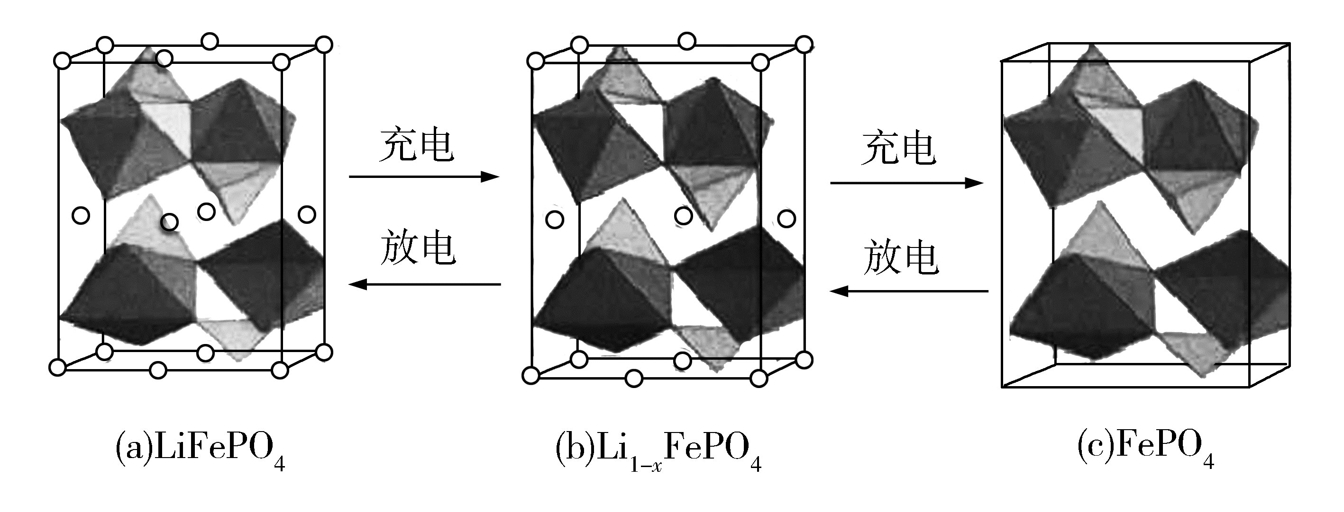

电池充电时，LiFeO4脱出部分Li+，形成Li1−xFePO4，结构示意图如(b)所示，则x=_______，n(Fe2+ )∶n(Fe3+)=_______。

12.有机碱，例如二甲基胺()、苯胺()，吡啶()等，在有机合成中应用很普遍，目前“有机超强碱”的研究越来越受到关注，以下为有机超强碱F的合成路线：

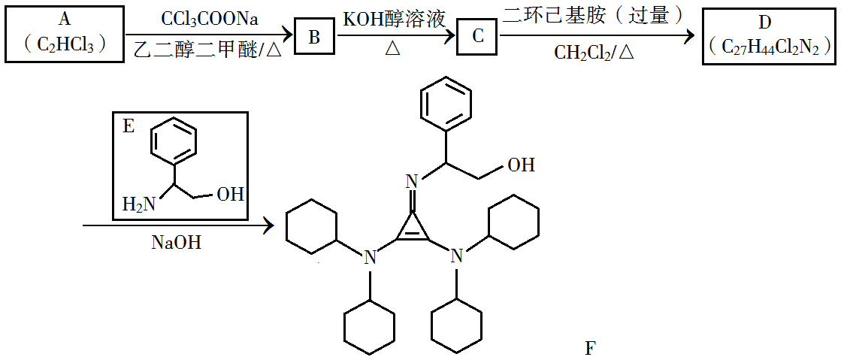

已知如下信息：

①H2C=CH2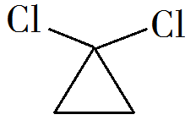

②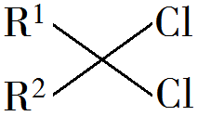+RNH2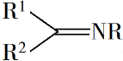

③苯胺与甲基吡啶互为芳香同分异构体

回答下列问题：

(1)A的化学名称为________。

(2)由B生成C的化学方程式为________。

(3)C中所含官能团的名称为________。

(4)由C生成D的反应类型为________。

(5)D结构简式为________。

(6)E的六元环芳香同分异构体中，能与金属钠反应，且核磁共振氢谱有四组峰，峰面积之比为6∶2∶2∶1的有________种，其中，芳香环上为二取代的结构简式为________。

**解析卷**

**一、选择题：本题共13个小题，每小题6分。共78分，在每小题给出的四个选项中，只有一项是符合题目要求的。**

1.国家卫健委公布的新型冠状病毒肺炎诊疗方案指出，乙醚、75%乙醇、含氯消毒剂、过氧乙酸(CH3COOOH)、氯仿等均可有效灭活病毒。对于上述化学药品，下列说法错误的是

A. CH3CH2OH能与水互溶

B. NaClO通过氧化灭活病毒

C. 过氧乙酸相对分子质量为76

D. 氯仿的化学名称是四氯化碳

【答案】D

详解：A.乙醇分子中有羟基，其与水分子间可以形成氢键，因此乙醇能与水互溶，A说法正确；

B.次氯酸钠具有强氧化性，其能使蛋白质变性，故其能通过氧化灭活病毒，B说法正确；

C.过氧乙酸的分子式为C2H4O3，故其相对分子质量为76，C说法正确；

D.氯仿的化学名称为三氯甲烷，D说法不正确。

综上所述，故选D。

2.紫花前胡醇可从中药材当归和白芷中提取得到，能提高人体免疫力。有关该化合物，下列叙述错误的是

A. 分子式为C14H14O4

B. 不能使酸性重铬酸钾溶液变色

C. 能够发生水解反应

D. 能够发生消去反应生成双键

【答案】B

详解：A.根据该有机物的分子结构可以确定其分子式为C14H14O4，A叙述正确；

B.该有机物的分子在有羟基，且与羟基相连的碳原子上有氢原子，故其可以被酸性重铬酸钾溶液氧化，能使酸性重铬酸钾溶液变色，B叙述不正确；

C.该有机物的分子中有酯基，故其能够发生水解反应，C叙述正确；

D.该有机物分子中与羟基相连的碳原子的邻位碳原子上有氢原子，故其可以在一定的条件下发生消去反应生成碳碳双键，D叙述正确。

综上所述，故选B。

3.下列气体去除杂质的方法中，不能实现目的的是

|  |  |  |
| --- | --- | --- |
|  | 气体(杂质) | 方法 |
| A | SO2(H2S) | 通过酸性高锰酸钾溶液 |
| B | Cl2(HCl) | 通过饱和的食盐水 |
| C | N2(O2) | 通过灼热的铜丝网 |
| D | NO(NO2) | 通过氢氧化钠溶液 |

A. A B. B C. C D. D

【答案】A

详解：A．SO2和H2S都具有较强的还原性，都可以被酸性高锰酸钾溶液氧化；因此在用酸性高锰酸钾溶液除杂质H2S时，SO2也会被吸收，故A项不能实现除杂目的；

B．氯气中混有少量的氯化氢气体，可以用饱和食盐水除去；饱和食盐水在吸收氯化氢气体的同时，也会抑制氯气在水中的溶解，故B项能实现除杂目的；

C．氮气中混有少量氧气，在通过灼热的铜丝网时，氧气可以与之发生反应： ，而铜与氮气无法反应，因此可以采取这种方式除去杂质氧气，故C项能实现除杂目的；

D．NO2可以与NaOH发生反应：，NO与NaOH溶液不能发生反应；尽管NO可以与NO2一同跟NaOH发生反应：，但由于杂质的含量一般较少，所以也不会对NO的量产生较大的影响，故D项能实现除杂的目的；

答案选A。

4.铑的配合物离子[Rh(CO)2I2]－可催化甲醇羰基化，反应过程如图所示。



下列叙述错误的是

A. CH3COI是反应中间体

B. 甲醇羰基化反应为CH3OH+CO=CH3CO2H

C. 反应过程中Rh成键数目保持不变

D. 存在反应CH3OH+HI=CH3I+H2O

【答案】C

详解：A．通过分析可知，CH3COI属于甲醇羰基化反应的反应中间体；其可与水作用，生成最终产物乙酸的同时，也可以生成使甲醇转化为CH3I的HI，A项正确；

B．通过分析可知，甲醇羰基化反应，反应物为甲醇以及CO，产物为乙酸，方程式可写成：，B项正确；

C．通过分析可知，铑配合物在整个反应历程中，成键数目，配体种类等均发生了变化，C项不正确；

D．通过分析可知，反应中间体CH3COI与水作用生成的HI可以使甲醇转化为CH3I，方程式可写成：，D项正确；

答案选C。

5.1934年约里奥–居里夫妇在核反应中用α粒子(即氦核)轰击金属原子，得到核素，开创了人造放射性核素的先河：+→+。其中元素X、Y的最外层电子数之和为8。下列叙述正确的是

A. 的相对原子质量为26

B. X、Y均可形成三氯化物

C. X的原子半径小于Y的

D. Y仅有一种含氧酸

【答案】B

详解：A．的质量数为27，则该原子相对原子质量为27，故A错误；

B．Al元素均可形成AlCl3，P元素均可形成PCl3，故B正确；

C．Al原子与P原子位于同一周期，且Al原子序数大于P原子序数，故原子半径Al>P，故C错误；

D．P的含氧酸有H3PO4、H3PO3、H3PO2等，故D错误；

故答案：B。

6.科学家近年发明了一种新型Zn−CO2水介质电池。电池示意图如图，电极为金属锌和选择性催化材料，放电时，温室气体CO2被转化为储氢物质甲酸等，为解决环境和能源问题提供了一种新途径。



下列说法错误的是

A. 放电时，负极反应为

B. 放电时，1 mol CO2转化为HCOOH，转移的电子数为2 mol

C. 充电时，电池总反应为

D. 充电时，正极溶液中OH−浓度升高

【答案】D

详解：A．放电时，负极上Zn发生氧化反应，电极反应式为：，故A正确，不选；

B．放电时，CO2转化为HCOOH，C元素化合价降低2，则1molCO2转化为HCOOH时，转移电子数为2mol，故B正确，不选；

C．充电时，阳极上H2O转化为O2，负极上转化为Zn，电池总反应为：，故C正确，不选；

D．充电时，正极即为阳极，电极反应式为：，溶液中H+浓度增大，溶液中*c*(H+)•*c*(OH-)=*K*W，温度不变时，*K*W不变，因此溶液中OH-浓度降低，故D错误，符合题意；

答案选D。

7.以酚酞为指示剂，用0.1000 mol·L−1的NaOH溶液滴定20.00 mL未知浓度的二元酸H2A溶液。溶液中，pH、分布系数随滴加NaOH溶液体积VNaOH的变化关系如图所示。[比如A2−的分布系数：]



下列叙述正确的是

A. 曲线①代表，曲线②代表

B. H2A溶液的浓度为0.2000 mol·L−1

C. HA−的电离常数*K*a=1.0×10−2

D. 滴定终点时，溶液中

【答案】C

详解：A．根据分析，曲线①代表δ(HA-)，曲线②代表δ(A2-)，A错误；

B．当加入40.00mLNaOH溶液时，溶液的pH发生突变，说明恰好完全反应，结合分析，根据反应2NaOH+H2A=Na2A+2H2O，*c*(H2A)= =0.1000mol/L，B错误；

C．由于H2A第一步完全电离，则HA-的起始浓度为0.1000mol/L，根据图像，当VNaOH=0时，HA-的分布系数为0.9，溶液的pH=1，A2-的分布系数为0.1，则HA-的电离平衡常数*K*a==≈1×10-2，C正确；

D．用酚酞作指示剂，酚酞变色pH范围为8.2~10，终点时溶液呈碱性，*c*(OH-)＞*c*(H+)，溶液中的电荷守恒为*c*(Na+)+*c*(H+)=2*c*(A2-)+*c*(HA-)+*c*(OH-)，则*c*(Na+)＞2*c*(A2-)+*c*(HA-)，D错误；

答案选C。

**三、非选择题：共174分，第22~32题为必考题，每个试题考生都必须作答。第33~38题为选考题，考生根据要求作答。**

**(一)必考题：共129分。**

8.钒具有广泛用途。黏土钒矿中，钒以+3、+4、+5价的化合物存在，还包括钾、镁的铝硅酸盐，以及SiO2、Fe3O4。采用以下工艺流程可由黏土钒矿制备NH4VO3。

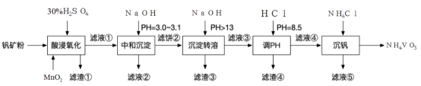

该工艺条件下，溶液中金属离子开始沉淀和完全沉淀的pH如下表所示：

|  |  |  |  |  |
| --- | --- | --- | --- | --- |
| 金属离子 | Fe3+ | Fe2+ | Al3+ | Mn2+ |
| 开始沉淀pH | 1.9 | 7.0 | 3.0 | 8.1 |
| 完全沉淀pH | 3.2 | 9.0 | 4.7 | 10.1 |

回答下列问题：

(1)“酸浸氧化”需要加热，其原因是___________。

(2)“酸浸氧化”中，VO+和VO2+被氧化成，同时还有___________离子被氧化。写出VO+转化为反应的离子方程式___________。

(3)“中和沉淀”中，钒水解并沉淀为，随滤液②可除去金属离子K+、Mg2+、Na+、___________，以及部分的___________。

(4)“沉淀转溶”中，转化为钒酸盐溶解。滤渣③的主要成分是___________。

(5)“调pH”中有沉淀生产，生成沉淀反应的化学方程式是___________。

(6)“沉钒”中析出NH4VO3晶体时，需要加入过量NH4Cl，其原因是___________。

【答案】 (1). 加快酸浸和氧化反应速率（促进氧化完全） (2). Fe2+ (3). VO++MnO2+2H+=+Mn2++H2O (4). Mn2+ (5). Fe3+、Al3+ (6). Fe(OH)3 (7). NaAlO2+HCl+H2O=NaCl+Al(OH)3↓或Na[Al(OH)4]+HCl= NaCl+Al(OH)3↓+H2O (8). 利用同离子效应，促进NH4VO3尽可能析出完全

详解：(1)“酸浸氧化”需要加热，其原因是：升高温度，加快酸浸和氧化反应速率（促进氧化完全），故答案为：加快酸浸和氧化反应速率（促进氧化完全）；

(2)“酸浸氧化”中，钒矿粉中的Fe3O4与硫酸反应生成FeSO4、Fe2(SO4)3和水，MnO2具有氧化性，Fe2+具有还原性，则VO+和VO2+被氧化成的同时还有Fe2+被氧化，反应的离子方程式为MnO2+2Fe2++4H+=Mn2++2Fe3++2H2O；VO+转化为时，钒元素的化合价由+3价升至+5价，1molVO+失去2mol电子，MnO2被还原为Mn2+，Mn元素的化合价由+4价降至+2价，1molMnO2得到2mol电子，根据得失电子守恒、原子守恒和电荷守恒，VO+转化为反应的离子方程式为VO++MnO2+2H+=+Mn2++H2O，故答案为：Fe2+，VO++MnO2+2H+=+Mn2++H2O；

(3)根据分析，“中和沉淀”中，钒水解并沉淀为V2O5·xH2O，随滤液②可除去金属离子K+、Mg2+、Na+、Mn2+，以及部分的Fe3+、Al3+，故答案为：Mn2+，Fe3+、Al3+；

(4)根据分析，滤渣③的主要成分是Fe(OH)3，故答案为：Fe(OH)3；

(5)“调pH”中有沉淀生成，是NaAlO2与HCl反应生成Al(OH)3沉淀，生成沉淀反应的化学方程式是NaAlO2+HCl+H2O=NaCl+Al(OH)3↓或Na[Al(OH)4]+HCl= NaCl+Al(OH)3↓+H2O，故答案为：NaAlO2+HCl+H2O=NaCl+Al(OH)3↓或Na[Al(OH)4]+HCl= NaCl+Al(OH)3↓+H2O。

(6)“沉钒”中析出NH4VO3晶体时，需要加入过量NH4Cl，其原因是：增大NH4+离子浓度，利用同离子效应，促进NH4VO3尽可能析出完全，故答案为：利用同离子效应，促进NH4VO3尽可能析出完全。

9.为验证不同化合价铁的氧化还原能力，利用下列电池装置进行实验。



回答下列问题：

(1)由FeSO4·7H2O固体配制0.10 mol·L−1 FeSO4溶液，需要的仪器有药匙、玻璃棒、_________(从下列图中选择，写出名称)。



(2)电池装置中，盐桥连接两电极电解质溶液。盐桥中阴、阳离子不与溶液中的物质发生化学反应，并且电迁移率(u∞)应尽可能地相近。根据下表数据，盐桥中应选择____________作为电解质。

|  |  |  |  |
| --- | --- | --- | --- |
| 阳离子 | u∞×108/(m2·s−1·V−1) | 阴离子 | u∞×108/(m2·s−1·V−1) |
| Li+ | 4.07 |  | 4.61 |
| Na+ | 5.19 |  | 7.40 |
| Ca2+ | 6.59 | Cl− | 7.91 |
| K+ | 7.62 |  | 8.27 |

(3)电流表显示电子由铁电极流向石墨电极。可知，盐桥中的阳离子进入________电极溶液中。

(4)电池反应一段时间后，测得铁电极溶液中*c*(Fe2+)增加了0.02 mol·L−1。石墨电极上未见Fe析出。可知，石墨电极溶液中*c*(Fe2+)=________。

(5)根据(3)、(4)实验结果，可知石墨电极的电极反应式为_______，铁电极的电极反应式为_______。因此，验证了Fe2+氧化性小于________，还原性小于________。

(6)实验前需要对铁电极表面活化。在FeSO4溶液中加入几滴Fe2(SO4)3溶液，将铁电极浸泡一段时间，铁电极表面被刻蚀活化。检验活化反应完成的方法是_______。

【答案】 (1). 烧杯、量筒、托盘天平 (2). KCl (3). 石墨 (4). 0.09mol/L (5). Fe3++e-=Fe2+ (6). Fe-2e-=Fe2+ (7). Fe3+ (8). Fe (9). 取活化后溶液少许于试管中，加入KSCN溶液，若溶液不出现血红色，说明活化反应完成

详解：(1)由FeSO4·7H2O固体配制0.10mol·L-1FeSO4溶液的步骤为计算、称量、溶解并冷却至室温、移液、洗涤、定容、摇匀、装瓶、贴标签，由FeSO4·7H2O固体配制0.10mol·L-1FeSO4溶液需要的仪器有药匙、托盘天平、合适的量筒、烧杯、玻璃棒、合适的容量瓶、胶头滴管，故答案为：烧杯、量筒、托盘天平。

(2)Fe2+、Fe3+能与反应，Ca2+能与反应，FeSO4、Fe2(SO4)3都属于强酸弱碱盐，水溶液呈酸性，酸性条件下能与Fe2+反应，根据题意“盐桥中阴、阳离子不与溶液中的物质发生化学反应”，盐桥中阴离子不可以选择、，阳离子不可以选择Ca2+，另盐桥中阴、阳离子的迁移率（u∞）应尽可能地相近，根据表中数据，盐桥中应选择KCl作为电解质，故答案为：KCl。

(3)电流表显示电子由铁电极流向石墨电极，则铁电极为负极，石墨电极为正极，盐桥中阳离子向正极移动，则盐桥中的阳离子进入石墨电极溶液中，故答案为：石墨。

(4)根据(3)的分析，铁电极的电极反应式为Fe-2e-=Fe2+，石墨电极上未见Fe析出，石墨电极的电极反应式为Fe3++e-=Fe2+，电池反应一段时间后，测得铁电极溶液中*c*（Fe2+）增加了0.02mol/L，根据得失电子守恒，石墨电极溶液中*c*（Fe2+）增加0.04mol/L，石墨电极溶液中*c*（Fe2+）=0.05mol/L+0.04mol/L=0.09mol/L，故答案为：0.09mol/L。

(5)根据(3)、(4)实验结果，可知石墨电极的电极反应式为Fe3++e-=Fe2+，铁电极的电极反应式为Fe-2e-=Fe2+；电池总反应为Fe+2Fe3+=3Fe2+，根据同一反应中，氧化剂的氧化性强于氧化产物、还原剂的还原性强于还原产物，则验证了Fe2+氧化性小于Fe3+，还原性小于Fe，故答案为：Fe3++e-=Fe2+ ，Fe-2e-=Fe2+ ，Fe3+，Fe。

(6)在FeSO4溶液中加入几滴Fe2(SO4)3溶液，将铁电极浸泡一段时间，铁电极表面被刻蚀活化，发生的反应为Fe+ Fe2(SO4)3=3FeSO4，要检验活化反应完成，只要检验溶液中不含Fe3+即可，检验活化反应完成的方法是：取活化后溶液少许于试管中，加入KSCN溶液，若溶液不出现血红色，说明活化反应完成，故答案为：取活化后溶液少许于试管中，加入KSCN溶液，若溶液不变红，说明活化反应完成。

10.硫酸是一种重要的基本化工产品，接触法制硫酸生产中的关键工序是SO2的催化氧化：SO2(g)+O2(g)SO3(g) ΔH=−98 kJ·mol−1。回答下列问题：

(1)钒催化剂参与反应的能量变化如图所示，V2O5(s)与SO2(g)反应生成VOSO4(s)和V2O4(s)的热化学方程式为：_________。



(2)当SO2(g)、O2(g)和N2(g)起始的物质的量分数分别为7.5%、10.5%和82%时，在0.5MPa、2.5MPa和5.0MPa压强下，SO2平衡转化率α随温度的变化如图所示。反应在5.0MPa、550℃时的α=__________，判断的依据是__________。影响α的因素有__________。



(3)将组成(物质的量分数)为2m% SO2(g)、m% O2(g)和q% N2(g)的气体通入反应器，在温度t、压强p条件下进行反应。平衡时，若SO2转化率为α，则SO3压强为___________，平衡常数Kp=___________(以分压表示，分压=总压×物质的量分数)。

(4)研究表明，SO2催化氧化的反应速率方程为：v=k(−1)0.8(1−nα')。式中：k为反应速率常数，随温度t升高而增大；α为SO2平衡转化率，α'为某时刻SO2转化率，n为常数。在α'=0.90时，将一系列温度下的k、α值代入上述速率方程，得到v~t曲线，如图所示。



曲线上v最大值所对应温度称为该α'下反应的最适宜温度tm。t<tm时，v逐渐提高；t>tm后，v逐渐下降。原因是__________________________。

【答案】 (1). 2V2O5(s)+ 2SO2(g)⇌ 2VOSO4(s)+ V2O4(s) ∆*H*= -351 kJ∙mol-1 (2). 0.975 (3). 该反应气体分子数减少，增大压强，*α*提高。所以，该反应在550℃、压强为5.0MPa＞2.5MPa＝*p*２的，所以*p*1=5.0MPa (4). 反应物（N2和O2）的起始浓度（组成）、温度、压强 (5).  (6).  (7). 升高温度，*k*增大使*v*逐渐提高，但*α*降低使*v*逐渐下降。当*t*＜*t*m，k增大对v的提高大于*α*引起的降低；当*t*＞*t*m，*k*增大对*v*的提高小于*α*引起的降低

详解：(1)由题中信息可知：

①SO2(g)+O2(g)⇌SO3(g) ∆*H*= -98kJ∙mol-1

②V2O4(s)+ SO3(g)⇌V2O5(s)+ SO2(g) ∆*H*2= -24kJ∙mol-1

③V2O4(s)+ 2SO3(g)⇌2VOSO4(s) ∆*H*1= -399kJ∙mol-1

根据盖斯定律可知，③-②×2得2V2O5(s)+ 2SO2(g)⇌ 2VOSO4(s)+ V2O4(s)，则∆*H*= ∆*H*1-2∆*H*2=( -399kJ∙mol-1)-( -24kJ∙mol-1)×2= -351kJ∙mol-1，所以该反应的热化学方程式为：2V2O5(s)+ 2SO2(g)⇌ 2VOSO4(s)+ V2O4(s) ∆*H*= -351 kJ∙mol-1；

(2) SO2(g)+O2(g)⇌SO3(g)，该反应是一个气体分子数减少的放热反应，故增大压强可以使化学平衡向正反应方向移动。因此，在相同温度下，压强越大，SO2的平衡转化率越大，所以，该反应在550℃、压强为5.0MPa条件下，SO2的平衡转化率一定高于相同温度下、压强为2.5MPa的，因此，*p*1=5.0MPa，由图中数据可知，*α*=0.975。影响*α*的因素就是影响化学平衡移动的因素，主要有反应物（N2和O2）的浓度、温度、压强等。

(3)假设原气体的物质的量为100mol，则SO2、O2和N2的物质的量分别为2m mol、m mol和q mol，2m+m+q=3m+q=100，SO2的平衡转化率为*α*，则有下列关系：



平衡时气体的总物质的量为n(总)= 2m(1-*α*)+m(1-*α*)+2m*α*mol+q mol，则SO3的物质的量分数为。该反应在恒压容器中进行，因此，SO3的分压*p*(SO3)=，*p*(SO2)=，*p*(O2)=，在该条件下，SO2(g)+ O2(g)⇌2SO3(g) 的*K*p=。

(4) 由于该反应是放热反应，温度升高后*α*降低。由题中信息可知，*v*=，升高温度，*k*增大使*v*逐渐提高，但*α*降低使*v*逐渐下降。当*t*＜*t*m，k增大对v提高大于*α*引起的降低；当*t*＞*t*m，*k*

**(二)选考题：共45分。请考生从2道物理题、2道化学题、2道生物题中每科任选一题作答。如果多做，则每科按所做的第一题计分。**

11.Goodenough等人因在锂离子电池及钴酸锂、磷酸铁锂等正极材料研究方面的卓越贡献而获得2019年诺贝尔化学奖。回答下列问题：

(1)基态Fe2+与Fe3+离子中未成对的电子数之比为_________。

(2)Li及其周期表中相邻元素的第一电离能(I1)如表所示。I1(Li)> I1(Na)，原因是_________。I1(Be)> I1(B)> I1(Li)，原因是________。

(3)磷酸根离子的空间构型为_______，其中P的价层电子对数为_______、杂化轨道类型为_______。

(4)LiFePO4的晶胞结构示意图如(a)所示。其中O围绕Fe和P分别形成正八面体和正四面体，它们通过共顶点、共棱形成空间链结构。每个晶胞中含有LiFePO4的单元数有____个。



电池充电时，LiFeO4脱出部分Li+，形成Li1−xFePO4，结构示意图如(b)所示，则x=_______，n(Fe2+ )∶n(Fe3+)=_______。

【答案】 (1). 4:5 (2). Na与Li同主族，Na的电子层数更多，原子半径更大，故第一电离能更小 (3). Li，Be和B为同周期元素，同周期元素从左至右，第一电离能呈现增大的趋势；但由于基态Be原子的s能级轨道处于全充满状态，能量更低更稳定，故其第一电离能大于B的 (4). 正四面体形 (5). 4 (6). sp3 (7). 4 (8). 或0.1875 (9). 13:3

详解：(1)基态铁原子的价电子排布式为，失去外层电子转化为Fe2+和Fe3+，这两种基态离子的价电子排布式分别为和，根据Hund规则可知，基态Fe2+有4个未成对电子，基态Fe3+有5个未成对电子，所以未成对电子个数比为4:5；

(2)同主族元素，从上至下，原子半径增大，第一电离能逐渐减小，所以；同周期元素，从左至右，第一电离能呈现增大的趋势，但由于ⅡA元素基态原子s能级轨道处于全充满的状态，能量更低更稳定，所以其第一电离能大于同一周期的ⅢA元素，因此；

(3)经过计算，中不含孤电子对，成键电子对数目为4，价层电子对数为4，因此其构型为正四面体形，P原子是采用sp3杂化方式形成的4个sp3杂化轨道；

(4)由题干可知，LiFePO4的晶胞中，Fe存在于由O构成的正八面体内部，P存在由O构成的正四面体内部；再分析题干中给出的(a),(b)和(c)三个不同物质的晶胞结构示意图，对比(a)和(c)的差异可知，(a)图所示的LiFePO4的晶胞中，小球表示的即为Li+，其位于晶胞的8个顶点，4个侧面面心以及上下底面各自的相对的两条棱心处，经计算一个晶胞中Li+的个数为个；进一步分析(a)图所示的LiFePO4的晶胞中，八面体结构和四面体结构的数目均为4，即晶胞中含Fe和P的数目均为4；考虑到化学式为LiFePO4，并且一个晶胞中含有的Li+，Fe和P的数目均为4，所以一个晶胞中含有4个LiFePO4单元。对比(a)和(b)两个晶胞结构示意图可知，Li1-xFePO4相比于LiFePO4缺失一个面心的Li+以及一个棱心的Li+；结合上一个空的分析可知，LiFePO4晶胞的化学式为Li4Fe4P4O16，那么Li1-xFePO4晶胞的化学式为Li3.25Fe4P4O16，所以有即x=0.1875。结合上一个空计算的结果可知，Li1-xFePO4即Li0.8125FePO4；假设Fe2+和Fe3+数目分别为x和y，则列方程组：，，解得x=0.8125，y=0.1875，则Li1-xFePO4中。

12.有机碱，例如二甲基胺()、苯胺()，吡啶()等，在有机合成中应用很普遍，目前“有机超强碱”的研究越来越受到关注，以下为有机超强碱F的合成路线：



已知如下信息：

①H2C=CH2

②+RNH2

③苯胺与甲基吡啶互为芳香同分异构体

回答下列问题：

(1)A的化学名称为________。

(2)由B生成C的化学方程式为________。

(3)C中所含官能团的名称为________。

(4)由C生成D的反应类型为________。

(5)D结构简式为________。

(6)E的六元环芳香同分异构体中，能与金属钠反应，且核磁共振氢谱有四组峰，峰面积之比为6∶2∶2∶1的有________种，其中，芳香环上为二取代的结构简式为________。

【答案】 (1). 三氯乙烯 (2). +KOH+KCl+H2O (3). 碳碳双键、氯原子 (4). 取代反应 (5). 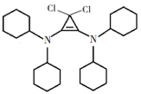 (6). 6 (7). 

详解：(1)由题中信息可知，A的分子式为C2HCl3，其结构简式为ClHC=CCl2，其化学名称为三氯乙烯。

(2) B与氢氧化钾的醇溶液共热发生消去反应生成C（），该反应的化学方程式为+KOH+KCl+H2O。

(3)由C的分子结构可知其所含官能团有碳碳双键和氯原子。

(4) C（）与过量的二环己基胺发生生成D，D与E发生信息②的反应生成F，由F的分子结构可知，C的分子中的两个氯原子被二环己基胺基所取代，则由C生成D的反应类型为取代反应。

(5) 由D的分子式及F的结构可知D的结构简式为。

(6) 已知苯胺与甲基吡啶互为芳香同分异构体。E（）的六元环芳香同分异构体中，能与金属钠反应，则其分子中也有羟基；核磁共振氢谱有四组峰，峰面积之比为6∶2∶2∶1的有、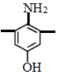、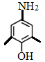、、、，共6种，其中，芳香环上为二取代的结构简式为。